Oggetto: Proposta VACANZA STUDIO in lingua inglese ENGLISH CAMPS 2015

Gentile Dirigente, Gentili Docenti,

L’ACLE, Associazione Culturale Linguistica Educational, ente non a scopo di lucro accreditato dal MIUR per la formazione docenti, e dalla WTEFLAC, World TEFL Accrediting Commission, la prestigiosa Commissione Mondiale che accredita le migliori scuole di inglese L2, in collaborazione con la Cooperativa EDUCO Scarl, offre, da 32 anni, collaudati progetti per studenti e docenti.

La pedagogia di ACLE/EDUCO si basa sull’approccio umanistico affettivo che colora il rapporto docente-discente e che mira a valorizzare le potenzialità dei giovani attraverso il loro coinvolgimento ludico ed emotivo (Paolo Balboni, Eric Fromm, Daniel Goleman).

La didattica di ACLE/EDUCO è maturata negli anni attraverso i propri corsi di formazione, che hanno coinvolto circa 10.000 docenti, i Summer e City Camps con oltre 200.000 studenti, e l’English Teaching Theatre Theatrino con oltre 1.000.000 di partecipanti.

Basandosi sulle più recenti teorie psicolinguistiche e glottodidattiche, l’approccio REAL (Rational Emotional Affective Learning) di ACLE/EDUCO favorisce l’acquisizione della lingua in modo naturale (S. Krashen) e stimola gli studenti ad usarla per comunicare in situazioni reali. Gli ENGLISH CAMPS seguono l’approccio CLIL che prevede l’utilizzo di materiali e di attività significative in contesti reali in cui il partecipante sviluppa la fiducia in se stesso e si esprime con naturalezza e senza inibizioni con il proprio tutor.

Vi indichiamo qui di seguito le caratteristiche della:

- PROPOSTA DIDATTICA

- PROPOSTA ECONOMICA CON INDICATI I CONTRIBUTI ALLA SCUOLA

ACLE/EDUCO ha la sede centrale a Sanremo in Liguria e uffici in Veneto, Lombardia, Emilia, Lazio, Campania.
Vi invitiamo a visitare il nostro sito www.acle.it dove troverete la vasta gamma dei progetti per la scuola primaria e secondaria e a contattarci per avere referenze e informazioni.

Cordialmente
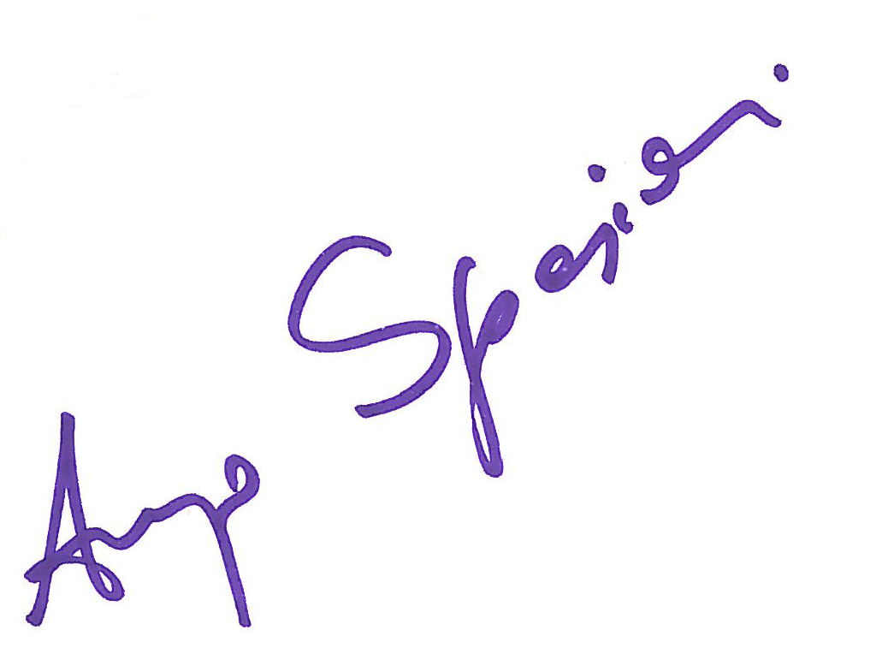
Arrigo Speziali

(Direttore Didattico)

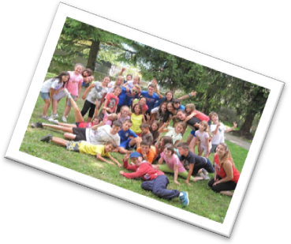
PROPOSTA DIDATTICA

Fondamento teorico. L’approccio didattico degli ENGLISH CAMPS mira a stimolare le competenze comunicative “aural comprehension” e “oral production” e a motivare lo studente a esprimersi spontaneamente in inglese. Durante l’ENGLISH CAMP gli studenti hanno l’opportunità di una comunicazione spontanea in L2, interagendo in contesti motivanti e ludici. Al centro del rapporto tra tutor e studente si collocano gli interessi, le potenzialità e il carattere del giovane, per questo gli ENGLISH CAMPS offrono ai ragazzi gli stimoli per esprimersi con spontaneità in un contesto privo di filtri affettivi e inibitori.

Multiculturalità: Gli obiettivi condivisi tra Trainee Tutors e staff italiano mettono a confronto e in sinergia le diverse pedagogie e metodologie didattiche. Gli ENGLISH CAMPS, grazie alla presenza di tutors anglofoni provenienti da diversi paesi, favoriscono nei vostri studenti l’apertura a nuovi modelli culturali e li rendono cittadini del mondo.

Strumenti didattici: I NUOVI ACTIVITY PACKS prodotti da ACLE/EDUCO sono graduati e differenziati per 8 livelli, corrispondenti ai livelli A1, A2, B1 del Framework europeo, seguendo il proprio approccio R.E.A.L., comprendono learning games, graded manuals, action songs, competitions, creative works, arts and crafts, sports, CLIL activities, drama. Gli ENGLISH CAMPS possono sviluppare inoltre un Theme condiviso tra Trainee Tutors e Camp Director.

Materiale al Camp: Tutti gli strumenti necessari allo svolgimento delle attività vengono forniti direttamente da ACLE/EDUCO e comprendono gli Activity Packs, la Cartellina Portfolio, l’English Certificate.

Gran Finale: l’English Show rappresenta il momento significativo che dimostra “come” e “quanto” Inglese i partecipanti hanno appreso e che costituisce un evento gioioso, ed al tempo stesso culturale, per genitori e per la scuola che ha accolto il Camp.

English Certificate e livelli: al termine dell’ENGLISH CAMP ogni partecipante riceve l’English Certificate elaborato in base alle indicazioni fornite dal Framework europeo. L’English Certificate indica il livello raggiunto dal partecipante nella comprensione e nella produzione in lingua (Listening e Speaking Skills). L’English Certificate copre i livelli A1-A2-B1 ed è propedeutico alle più note certificazioni internazionali.

Benefici: Alla fine del ENGLISH CAMP il partecipante
- Migliora la comprehension, la fluency e la pronunciation.
- Assimila e consolida le strutture e le funzioni linguistiche.
- Amplia il proprio lessico.
- Si apre a nuove esperienze interculturali.
- E’ motivato a usare l’inglese con maggiore spontaneità e minori inibizioni.



ORGANIZZAZIONE DELL’ENGLISH CAMP  Esempio di giornata tipo dal lunedì al venerdì:  Ore 09.00 English opening warm up activities  09.30 English learning activities indoors  or outdoors with didactic material  10.45 Break  11.00 Continuation of the Camp activities  12.30 Lunch break  13.30 Outdoor games  15.00 Arts and crafts, competitions, theatre, creative activities, English songs, C.L.I.L. activities, sports  16.30 End of the English Camp activities.  Presentazione: ACLE/EDUCO illustra la proposta ENGLISH CAMPS attraverso un incontro con i genitori presso la scuola, dove un presenter o personale di ACLE/EDUCO illustra le finalità del progetto.  Location: Per lo svolgimento delle attività didattiche e ricreative sono indispensabili locali scolastici, spazi verdi e/o all’aperto, oppure strutture alternative a norma di legge.  GRUPPI:  Rapporto Trainee Tutors : Studenti 1:13 – 1:15  Rapporto STAFF (Italiano e Anglofono) : Studenti 1:6  Assicurazione: i partecipanti, i Trainee Tutors, il/la Camp Director, gli Helpers e ACLE/EDUCO sono coperti da polizza RC ed Infortuni.  Numero minimo partecipanti: 42 studenti paganti.  Assistenza: Durante lo svolgimento degli ENGLISH Camps ACLE/EDUCO fornisce costantemente la sua assistenza 24 ore su 24, 7 giorni su 7.  STAFF AL CAMP  CAMP DIRECTOR: L’ENGLISH CAMP è diretto da un/a docente, o da un referente ACLE/EDUCO, che coordina le attività durante la giornata e lavora in team con i Trainee Tutors. Ogni Camp Director è scrupolosamente formata/o tramite un corso gratuito che fornisce gli strumenti indispensabili alla direzione del camp e alla formazione dei Trainee Tutors. Questo corso è obbligatorio perché assicura il corretto svolgimento dell’ENGLISH CAMP.  TRAINEE TUTORS: I Trainee Tutors provenienti da diversi paesi anglofoni garantiscono l’esposizione a diversi accenti ed elevano i gradi di comprensione dell’inglese. La qualità delle attività didattiche e ludiche è garantita dall’accurata selezione dei Trainee Tutors e dalla loro formazione della durata di 80 ore. Il corso di formazione dei Trainee Tutors, che comprende 40 ore di lezioni teoriche e 40 ore di pratiche, è accreditato dall’ente WTEFLAC: World TEFL Accrediting Commission.  HELPERS: studenti a partire dalla classe 3° della scuola secondaria di II grado che affiancano le attività di ogni gruppo, interagendo con i trainee tutors e il/la Camp Director. Al termine dell’esperienza riceveranno un certificato valido per crediti formativi scolastici. E’ previsto 1 Helper per ogni gruppo di studenti.  Quota corso  con gruppi di 13-15 studenti  MINIMO 39 ISCRITTI | per 1 settimana: € 140,00  per 2 settimane: € 270,00
PROPOSTA ECONOMICA:

QUOTA ISCRIZIONE: € 50 (da aggiungere alla quota corso sotto indicata), è da versare all’atto dell’iscrizione.

Settimane Camps | 08 - 12 giu school camps | 15 - 19 giu | 22 - 26 giu | 29 giu - 3 lug | 6 - 10 lug | 13 - 17 lug | 20 - 24 lug | 27 lug - 31 lug | 3 - 7 ago | 10 - 14 ago | 17 - 21 ago | 24 - 28 ago | 31 ago - 4 sett | 7 - 11 sett
Quote corso 1 sett./2 sett. | € 145 / 270 |  |  |  | € 130 / € 250 |  |  |  |  |  |  |  | € 145 / 270
Quote 2 sett in periodi differenti |  |  |  | € 260 |  |  |  |  |  |  |  | € 260

- Per motivi organizzativi la quota corso per iscrizioni successive al 27 marzo, sarà maggiorata di € 20,00 (sia per 1 che per 2 settimane).

- Il termine ultimo per la conferma dell’attivazione dell’English Camp, con il raggiungimento del numero minimo dei 42 iscritti, è fissato per il 30 aprile 2015.

- Dopo tale data, successive richieste di iscrizioni saranno valutate con gli uffici di coordinamento.

CONTRIBUTI ALLE SCUOLE E BORSE DI STUDIO:

- Sconto Fratelli: per ogni fratello partecipante si riconosce uno sconto di € 15 a settimana.
- Sconto Ospitalità: per chi ospita un Tutor sconto di € 80 a settimana.

- Contributo per le pulizie: sono riconosciuti all’Istituto € 5 (netti per Istituto scolastico, lordi se a enti diversi o persone fisiche) a settimana per ogni studente partecipante pagante.

- Contributo alla scuola: sono riconosciuti all’Istituto € 4 (netti per Istituto scolastico, lordi se a enti diversi o persone fisiche) a settimana per ogni studente partecipante pagante.

Sono previste ogni tre gruppi Borse di studio e quote agevolate per fasce deboli :
- 1 borsa di studio consistente nella frequenza gratuita riservata a un giovane meritevole;
- 1 quota corso scontata del 50% da attribuire ad uno studente appartenente a una fascia economicamente debole

COMPENSI ENGLISH CAMP STAFF:

Per la realizzazione dell’English Camp sono previsti i seguenti compensi:

CAMP DIRECTOR: riceve un compenso pari all’8% di quanto incassato dagli iscritti (quota corso + quota iscrizione). Tale compenso è al netto delle ritenute di legge del 20% ed è regolamentato da regolare contratto.

HELPERS: ricevono una ricarica telefonica o un buono acquisto per libri/materiale didattico per un importo pari a € 50 per ogni settimana di camp.

LUNCH AUTORIZZATO: per Camp Director e i Trainee Tutors è previsto un contributo fino ad un massimo di € 8 al giorno per persona per il pranzo.

CAMP BUDGET: Ogni English Camp ha a disposizione una somma, direttamente gestita dal/la Camp Director, e calcolata in proporzione al numero degli iscritti, per le eventuali spese necessarie per implementazione materiale e/o rimborsi spese.

AGEVOLAZIONI PER CAMP DIRECTORS su tutte le nostre iniziative…

- Corsi di formazione gratuiti: tenuti dai nostri Teacher trainers.
- 1 quote corso English Camp gratuita a te riservata, per figli o studenti da te indicati.
- Info days: giornate informative in cui sono illustrati i progetti ACLE/EDUCO, soffermandosi in particolar modo sui progetti CAMPS.
- Partecipazione esclusiva al CHRISTMAS LONDON MEETING prevista a dicembre 2015
- Partecipazione esclusiva alle LUCI DI SALERNO MEETING prevista a dicembre 2015
- Rimborso di € 100 per il Corso Rediscover London Dicembre 2014 che saranno versati contestualmente al compenso English Camp Director 2015.
- Rimborso di € 150 per il Corso in Finlandia Gennaio 2015 che saranno versati contestualmente al compenso English Camp Director 2015.
- Rimborso di € 100 per il Corso Londra Multietnica Marzo 2015 che saranno versati contestualmente al compenso English Camp Director 2015.
- Rimborso di € 100 per il Corso Harmony in Education Aprile 2015 che saranno versati contestualmente al compenso English Camp Director 2015.
- Rimborso di € 100 all’iscrizione per il Corso in Islanda Marzo 2015 che saranno versati contestualmente al compenso English Camp Director 2015.
- Accesso al Cloud Acle per scaricare lezioni e materiale da portare nella tua classe.

